（1）化肥尿素［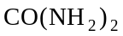］中碳、氧、氮、氢四种元素的原子个数比为及其相对分子质量分别为（ ）
A. 1∶1∶2∶4；60
B. 1∶1∶1∶2；44
C. 1∶1∶1∶4；58
D. 1∶1∶2∶2；61
（2）在公共场所有一广告牌，如下图，通过计算回答，这则广告（ ）
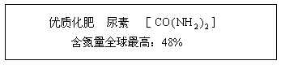
A. 真实 B. 虚假
解析：
这是一道与生产生活实际密切联系的应用题，首先计算尿素中的含氮量为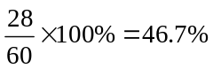，广告标明含氮量为48%，超过了纯尿素的含氮量46.7%，所以广告是虚假广告。
答案：（1）A；（2）B

